ESM详细设计

一、总则：
详细设计是在架构的基础上对概要设计的细化，即对架构中的类的详细描述，产生设计模型，它可以直接指导编码。

详细设计主要表达：
- 各个类的存放路径；
- 静态的设计类图；
- 对各个类的详细描述，包括：属性和方法的说明，关键方法的实现伪代码；
- 各用例的操作顺序、系统执行顺序的描述；
- 配置文件的描述等。

以下为各模块的详细设计

二、组织结构管理模块

（一）文件列表及存放路径——（按照包图的设计填写）
名称 | 类型 | 存放位置 | 说明
post_query.jsp | JSP页面 | WebRoot/jsp/zzjg/post_query.jsp | 超级用户新建/删除/查询/更新岗位
post_add.jsp | JSP页面 | WebRoot/jsp/zzjg/post_add.jsp | 超级用户保存岗位信息
post_relationship_add.jsp | JSP页面 | WebRoot/jsp/zzjg/ post_relationship_add.jsp | 超级用户添加上级/ 添加下级关系
post_relationship_add_updown.jsp | JSP页面 | WebRoot/jsp/zzjg/ post_relationship_add_updown.jsp | 超级用户添加为上级/添加为下级
post_relationship_delete.jsp | JSP页面 | WebRoot/jsp/zzjg/ post_relationship_delete.jsp | 超级用户删除上级/删除下级关系
post_relationship_delete_updown.jsp | JSP页面 | WebRoot/jsp/zzjg/ post_relationship_delete_updown.jsp | 超级用户删除上下级关系
post_relationship_query.jsp | JSP页面 | WebRoot/jsp/zzjg/ post_relationship_query.jsp | 超级用户查询上级/下级关系
post_relationship_query_down.jsp | JSP页面 | WebRoot/jsp/zzjg/ post_relationship_query_down.jsp | 显示下级关系
post_relationship_query_up.jsp | JSP页面 | WebRoot/jsp/zzjg/ post_relationship_query_up.jsp | 显示上级关系
index.jsp | JSP页面 | WebRoot/jsp/index.jsp | ESM主页面
exception.jsp | JSP页面 | WebRoot/jsp/zzjg/exception.jsp | ESM组织结构模块异常页面
NewPositionAction.java | Java类 | Src/action/zzjg/NewPositionAction.java | 新建岗位Action
DeletePositionAction.java | Java类 | Src/action/zzjg/DeletePositionAction.java | 删除岗位Action
UpdatePositionAction.java | Java类 | Src/action/zzjg/UpdatePositionAction.java | 更新岗位Action
QueryPositionAction.java | Java类 | Src/action/zzjg/QueryPositionAction.java | 查询岗位Action
AddUpDownAction.java | Java类 | Src/action/zzjg/AddUpDownAction.java | 添加岗位上下级关系Action
DeleteUpDownAction.java | Java类 | Src/action/zzjg/DeleteUpDownAction.java | 删除岗位上下级关系Action
QueryUpDownAction.java | Java类 | Src/action/zzjg/QueryUpDownAction.java | 查询岗位上下级关系Action
<<interface>> ZzjgService.java | Java类 | Src/service/zzjg/ZzjgService.java | 业务接口
ZzjgServiceImp.java | Java类 | Src/service/zzjg/ZzjgServiceImp.java | 业务接口的实现类
<<interface>>ZzjgDaointerface.java | Java类 | Src/dao/zzjg/ZzjgDaointerface.java | DAO接口
ZzjgDao.java | Java类 | Src/dao/zzjg/ZzjgDao.java | DAO组件
Position.java | Java类 | Src/PO/zzjg/Position.java | PO值对象
PositionVO.java | Java类 | Src/VO/zzjg/PositionVO.java | VO值对象
Connection.java | Java类 | Src/JDBC/Connection.java | 连接数据库类
公共组件类 | Java类 | Src/util/zzjg/ | 公共类
Zzjgfilter.java | Java类 | Src/util/zzjg/filter/Zzjgfilter.java | 过滤器类
zzjg.css | 样式文件 | WebRoot/css/zzjg/zzjg.css | 控制页面样式
zzjg.js | JS文件 | WebRoot/js/zzjg/zzjg.js | JavaScript代码
springMVC.xml | 配置文件 | Src/springMVC.xml | 配置springMVC框架
…… | …… | ……

总经理

出纳甲

财务经理

出纳乙

会计甲

人事经理

（二）数据库详细设计

数据库名：ESMDB

POSITION（岗位）表：
序号 | 列名 | PK | FK | 类型 | 长度 | 备注
1 | pId | Yes |  | Integer | 8 | 岗位主键，自增
2 | positionName |  |  | Varchar | 16（根据数据字典填写） | 岗位名
3 | departmentId |  | Yes | Varchar | 16 | 岗位所属部门id
4 | dutyDescribe |  |  | Varchar | 100 | 岗位职责描述
5 | positionUp |  |  | Varchar | 16 | 上级岗位名
说明：岗位的上下级关系这样体现：在岗位表中增加一个字段，存放本岗位的上级岗位名称，就可以表达岗位之间的树形上下级关系，所以，增加字段“positionUp”。

DEPARTMENT（部门）表：
序号 | 列名 | PK | FK | 属性 | 长度 | 备注
1 | depId | Yes |  | Integer | 8 | 部门主键，自增
2 | departmentName |  |  | Varchar |  | 部门名

EMPLOYEE（员工）表：将Employee与Address反规划为一张表。
序号 | 列名 | PK | FK | 属性 | 长度 | 备注
1 | eId | Yes |  | Integer | 8 | 员工主键，自增
2 | employeeId |  |  | Varchar |  | 员工号
3 | employeeName |  |  | Varchar |  | 员工姓名
4 | idCardNo |  |  | Varchar |  | 员工身份证号
5 | birthdate |  |  | Date |  | 员工出生日期
6 | email |  |  | Varchar |  | 员工电子邮箱
7 | depId |  | Yes | Integer |  | 员工所在部门
8 | pId |  | Yes | Integer |  | 员工所在岗位
9 | levId |  | Yes | Integer |  | 员工级别
10 | phone1 |  |  | Varchar |  | 员工电话1
11 | phone2 |  |  | Varchar |  | 员工电话2
12 | state |  |  | Varchar |  | 员工地址：国家
13 | province |  |  | Varchar |  | 员工地址：省
14 | city |  |  | Varchar |  | 员工地址：城市
15 | street |  |  | Varchar |  | 员工地址：街道
16 | zip |  |  | Varchar |  | 员工地址：邮编

LEVEL（级别）表：
序号 | 列名 | PK | FK | 属性 | 长度 | 备注
1 | 1evId | Yes |  | Integer |  | 级别主键，自增
2 | level |  |  | Varchar |  | 级别名称
3 | 1evelDescribe |  |  | Varchar |  | 级别描述

USER（用户）表：
序号 | 列名 | PK | FK | 属性 | 长度 | 备注
1 | uId | Yes |  | Integer | 8 | 用户主键，自增
2 | userName |  |  | Varchar |  | 用户名
3 | password |  |  | Varchar |  | 用户口令
4 | role |  |  | Varchar |  | 用户角色
5 | eId |  | Yes | Integer | 8 | 用户对应的员工
6 | rId |  | Yes | Integer | 8 | 用户对应的角色

ROLE（角色）表：
序号 | 列名 | PK | FK | 属性 | 长度 | 备注
1 | roleId | Yes |  | Integer | 8 | 角色主键，自增
2 | roleName |  |  | Varchar |  | 角色名
3 | roleDes |  |  | Varchar |  | 角色描述

表之间的关系图（PDM）

（建表后，可由工具导出得到）略

（三）功能实现逻辑
1、新建岗位（用例ID：ESM- ZZJG -1）
(a) 功能描述：超级用户新建岗位。

(b) 操作顺序：（这个图将有助于@controller类的编写）
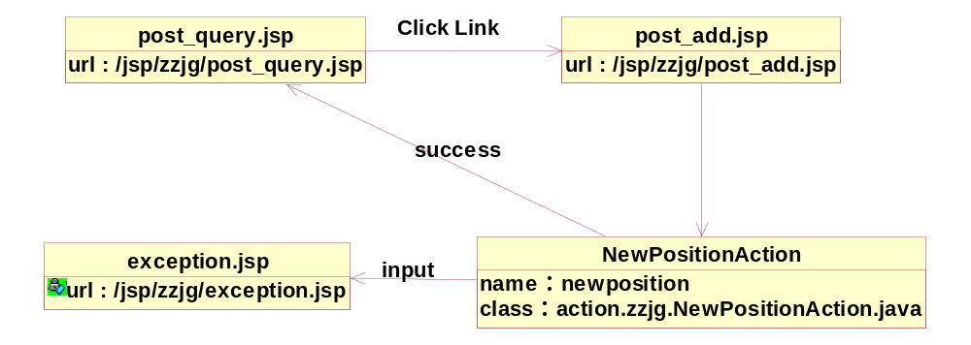

注：这个图的画法是用类图画，在属性栏中手工输入“url：xxxxxxx”，然后关闭类的方法栏：右击类 → Options → 选中“Suppress Operations”项,如下图所示：

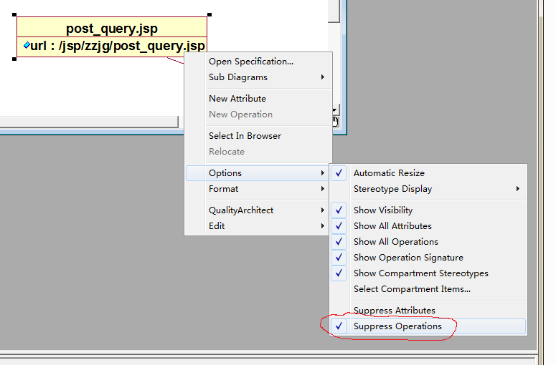

(c) 主要页面：
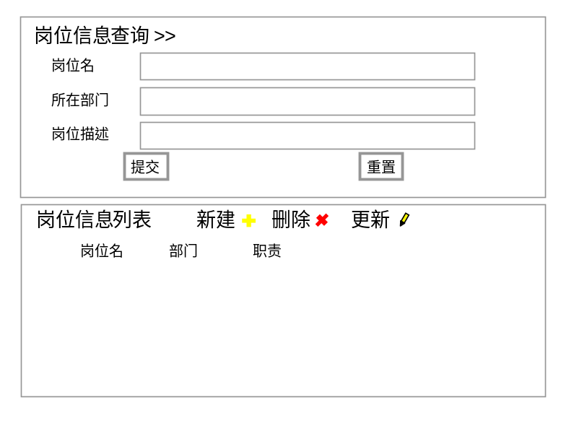
post_query.jsp

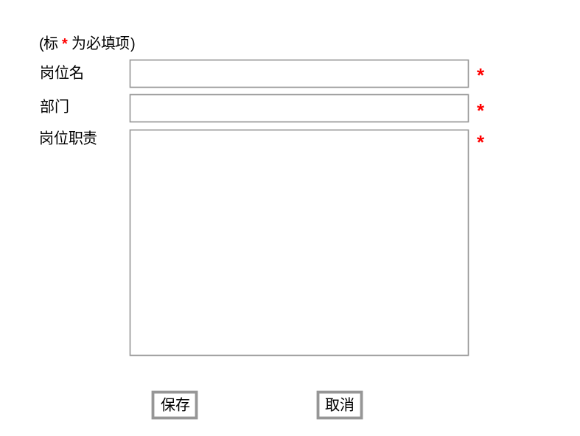
post_add.jsp

系统执行逻辑设计：
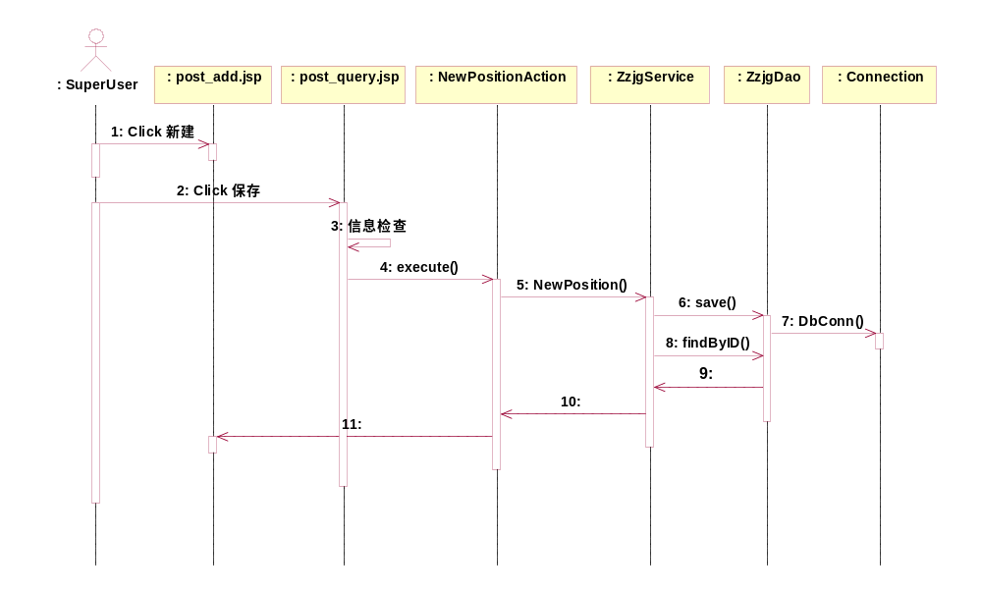

2、删除岗位（用例ID：ESM- ZZJG -2）
功能描述：超级用户删除岗位。

操作顺序：
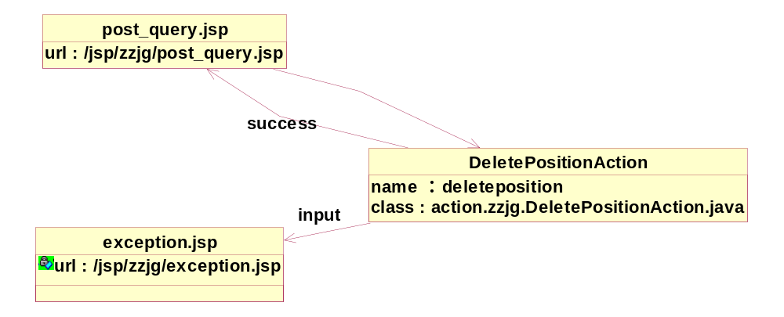

主要页面：
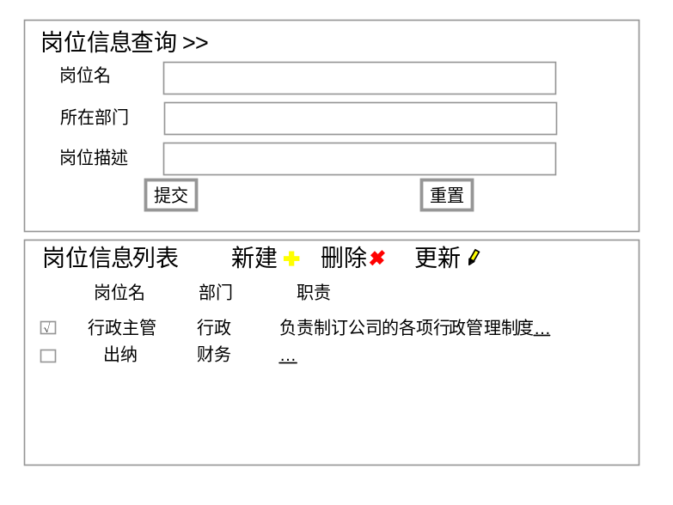
post_query.jsp

系统执行逻辑设计：
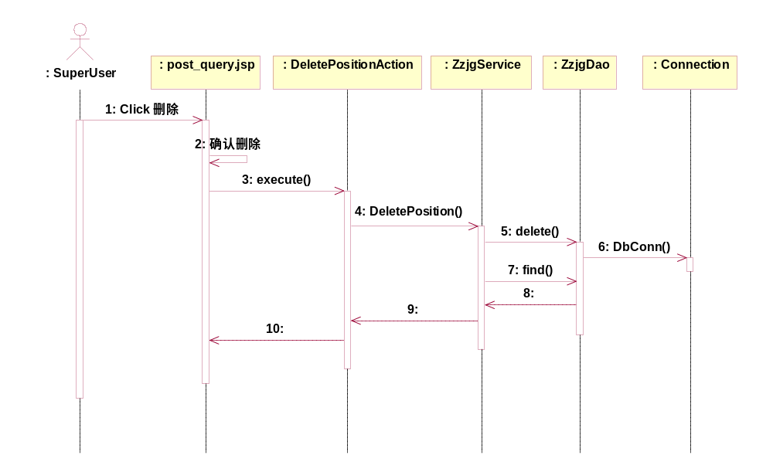

3、更新岗位（用例ID：ESM- ZZJG -3）
功能描述：超级用户更新岗位。

操作顺序：
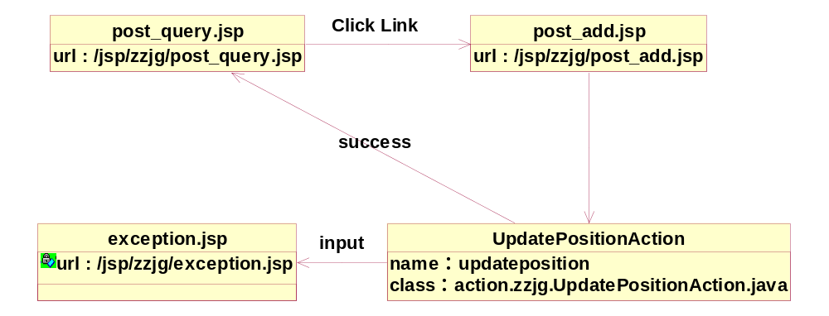

主要页面：

post_query.jsp

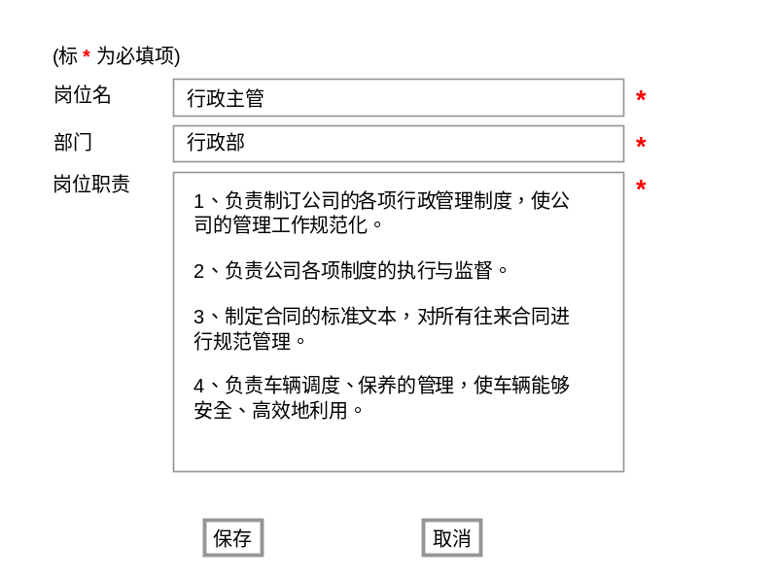
post_add.jsp

系统执行逻辑设计：
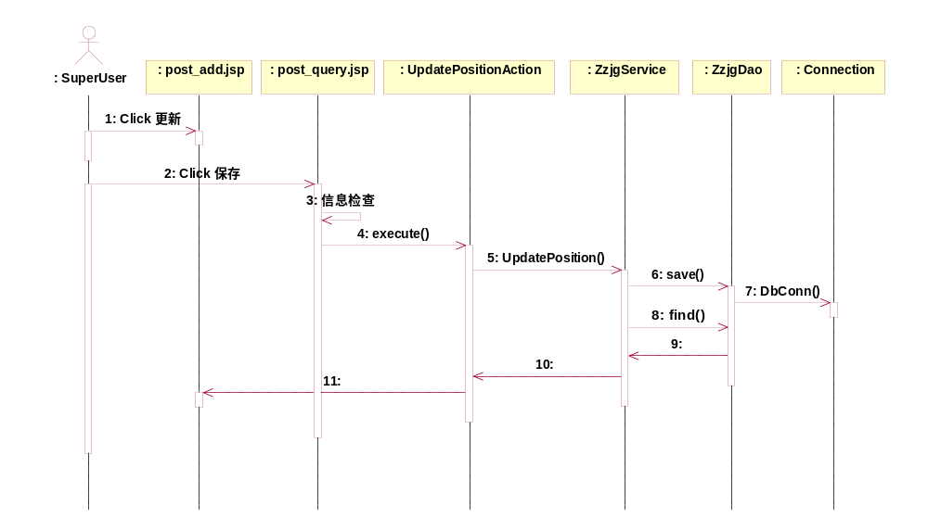

4、查询岗位（用例ID：ESM- ZZJG -4）
功能描述：用户查询岗位。

操作顺序：
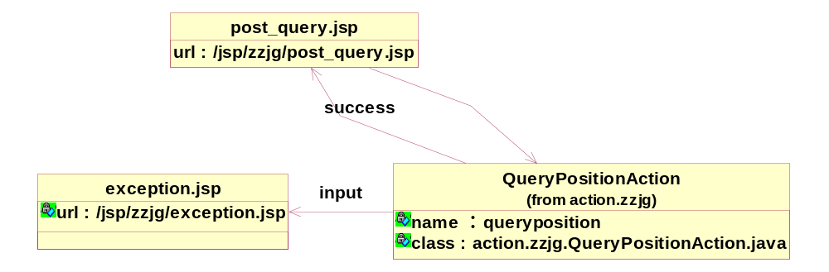

主要页面：
post_query.jsp

系统执行逻辑设计：

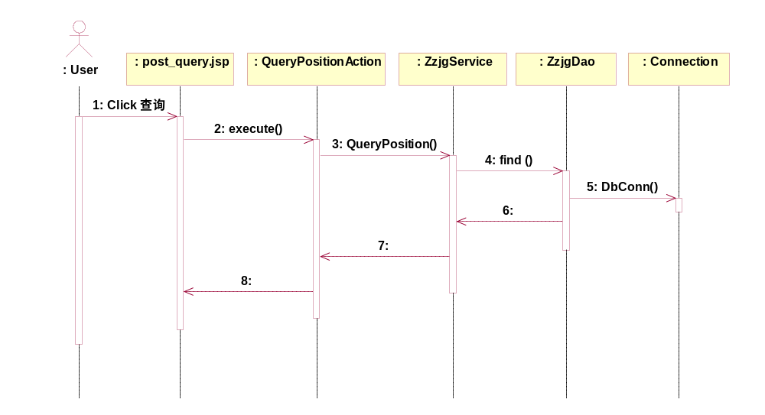

5、添加岗位上下级关系（用例ID：ESM- ZZJG -5）
功能描述：超级用户添加岗位上下级关系。

操作顺序：
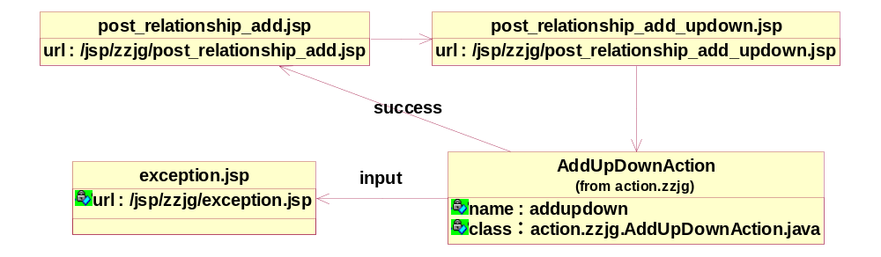

主要页面：
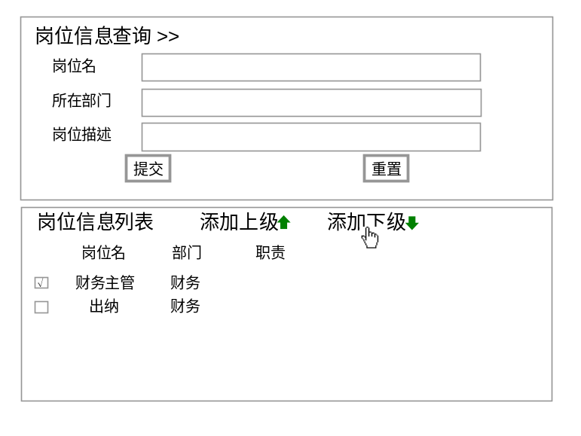
post_relationship_add.jsp

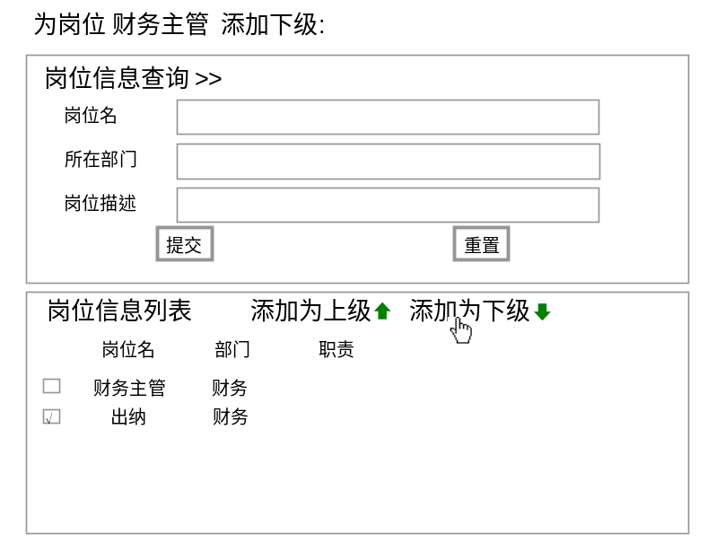
post_relationship_add_updown.jsp

系统执行逻辑设计：
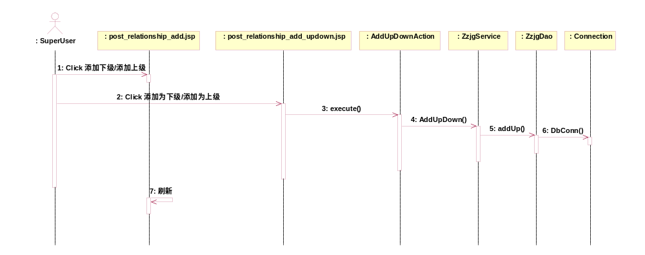

6、删除岗位上下级关系（用例ID：ESM- ZZJG -6）
功能描述：超级用户删除岗位上下级关系。

操作顺序：
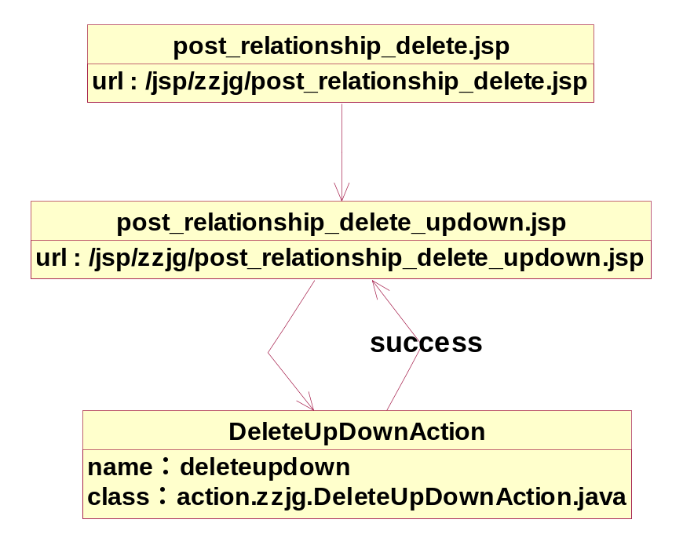

主要页面：
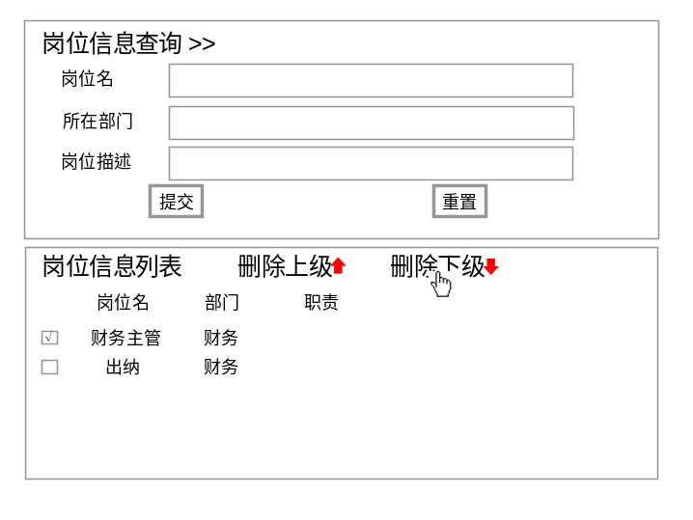
post_relationship_delete.jsp

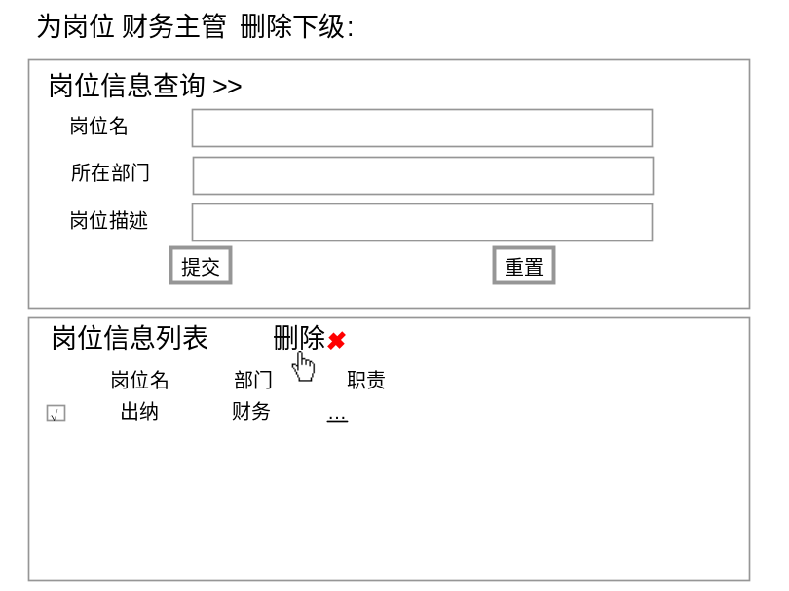
post_relationship_delete_updown.jsp

系统执行逻辑设计：
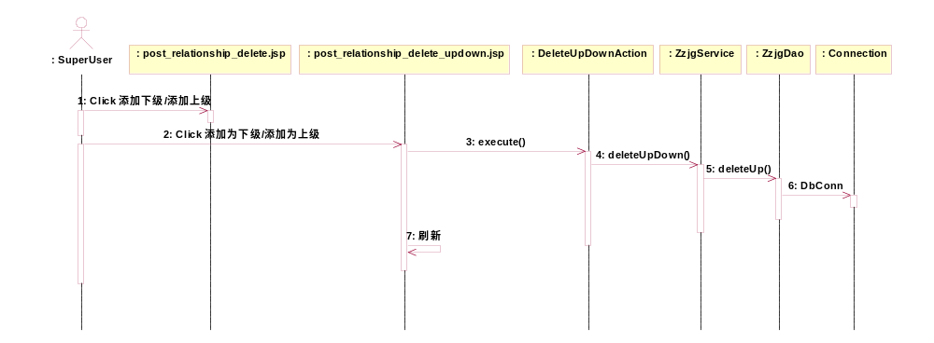

7、查询岗位上下级关系（用例ID：ESM- ZZJG -7）
功能描述：用户查询岗位上下级关系。

操作顺序：
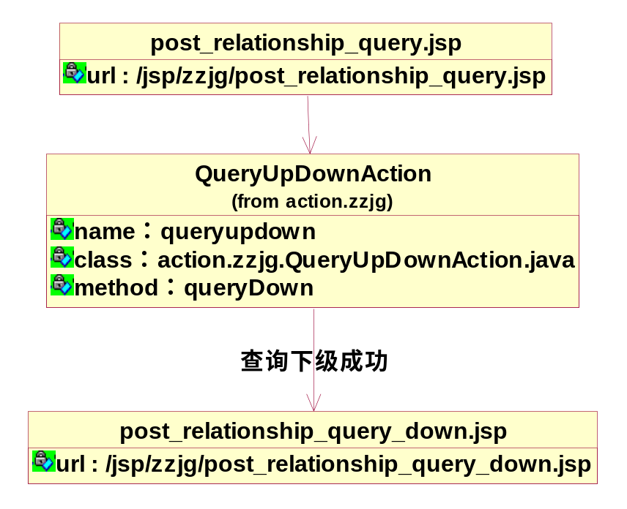
查询下级

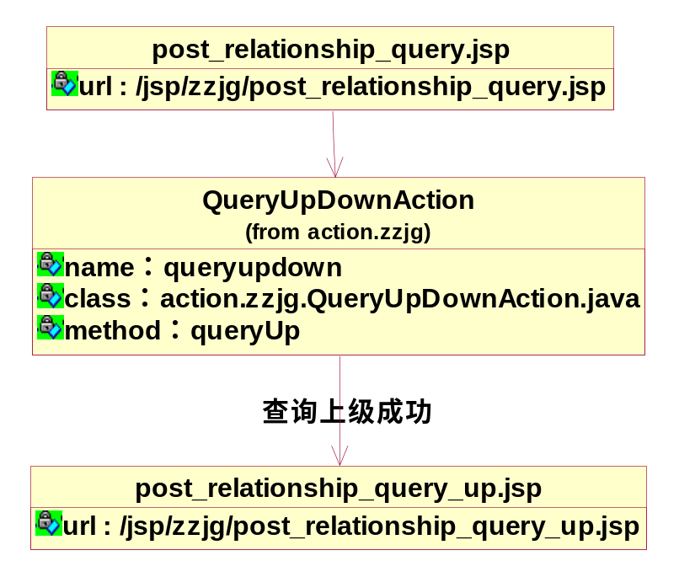
查询上级

说明：考虑到数据库中仅保存上级岗位的情况，查询上级与查询下级是不同的算法，故在业务层需要分开为两个方法，所以，在Action中也分别用两个方法去调用业务层的对应方法。如果只用一个execute()方法，则在execute()中要判断用户点击的是“查询下级”还是“查询上级”，进而对应业务层中的不同方法。

主要页面：
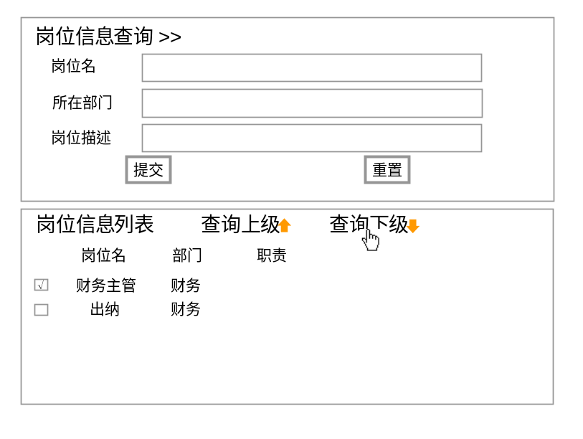
post_relationship_query.jsp

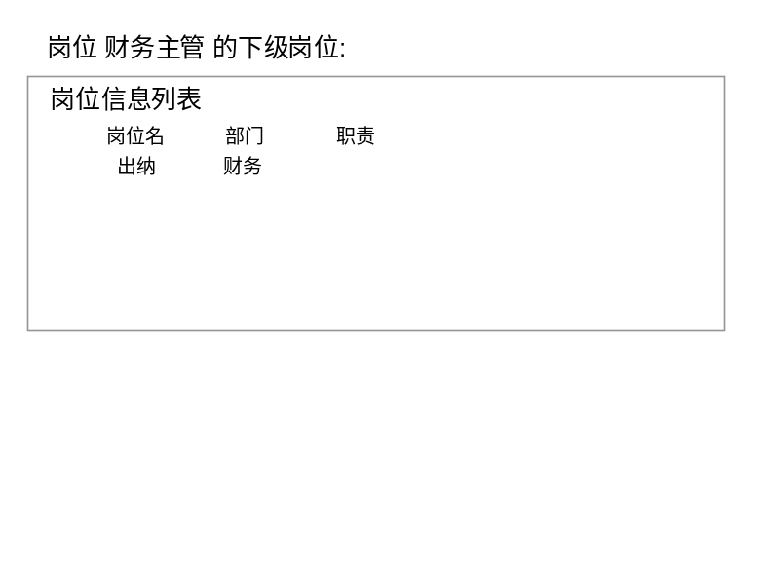
post_relationship_query_down.jsp

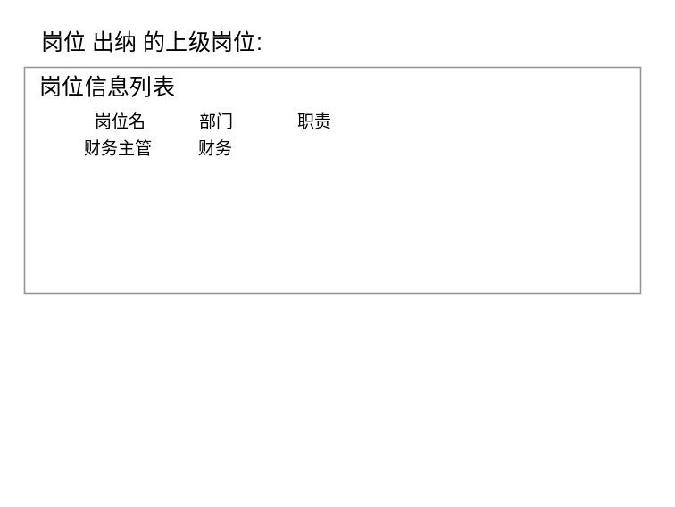
post_relationship_query_up.jsp

系统执行逻辑设计：
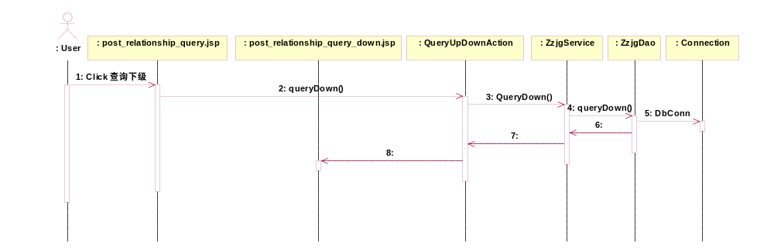
查询下级

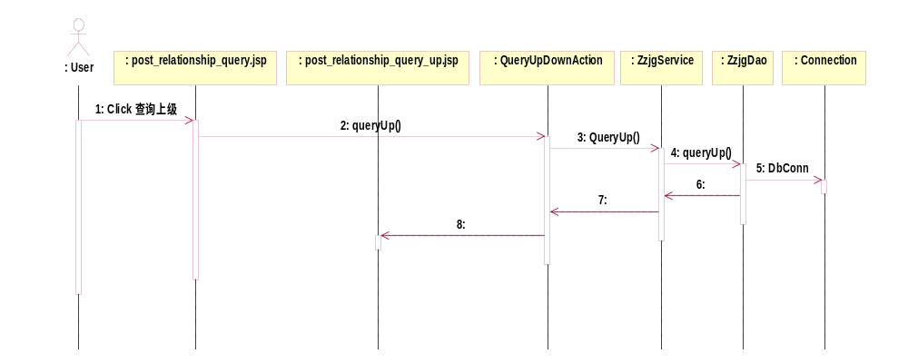
查询上级

（四）类的详细描述
1、ActionSupport
名称 | ActionSupport | 说明
功能描述 | 所有Action的基类，由Struts2框架提供。
属性 | 见Struts2的文档描述
方法 | +execute()：String；见Struts2的文档描述

关键算法实现描述：（可选，单纯“增”、“删”、“改”、“查”的算法不用描述）

2、NewPositionAction类
名称 | NewPositionAction | 说明
功能描述 | 新建岗位Action类，接收来自页面的超级用户新建岗位的请求。
属性 | （待填）
方法 | +execute()：String；

3、DeletePositionAction类的详细描述
名称 | DeletePositionAction | 说明
功能描述 | 删除岗位Action类，接收来自页面的超级用户删除岗位的请求。
属性 | （待填）
方法 | +execute()：String；

……
(其它Action类)

8、QueryUpDownAction类的详细描述
名称 | DeletePositionAction | 说明
功能描述 | 查询岗位上下级关系Action类，接收来自页面的用户查询岗位上下级关系的请求。
属性 | （待填）
方法 | +queryDown() ：String；  +queryUp() ：String； | 查询下级  查询上级

9、ZzjgService类的详细描述
名称 | ZzjgService（实现类ZzjgServiceImp.java） | 说明
功能描述 | 岗位管理操作逻辑业务
属性 | （待填）
方法 | NewPosition()：Boolean  DeletePosition()：Boolean  UpdatePosition()：Boolean  QueryPosition()：List<PositionVO>  AddUpDown()：Boolean  DeleteUpDown()：Boolean  QueryDown()：List<PositionVO>  QueryUp()：PositionVO | 新建岗位  删除岗位  更新岗位  查询岗位  添加岗位上下级关系  删除岗位上下级关系  查询下级岗位  查询上级岗位

关键算法实现描述：
(1)、//添加岗位上下级关系
public Boolean AddUpDown(PositionVO a，PositionVO b)
{
将a传递给Position ap；
将b传递给Position bp；
if( a将作为上级，b将作为下级)
ZzjgDao. addUp (ap，bp)；
else if( b将作为上级，a将作为下级)
ZzjgDao. addUp (bp，ap)；
}

(2)、//删除岗位上下级关系
public Boolean DeleteUpDown (PositionVO a，PositionVO b)
{
将a传递给Position ap；
将b传递给Position bp；
if( a是上级，b是下级)
ZzjgDao. deleteUp() (bp)；
else if( b是上级，a是下级)
ZzjgDao. deleteUp (ap)；
}

(3)、//查询下级岗位
public List<PositionVO> QueryDown(PositionVO a)
{
//查询a的下级岗位
将a传递给Position ap；
ZzjgDao .queryDown(Position ap)
将结果再传递给一个泛型为<PositionVO>的对象集合，返回它
}

(4)、//查询上级岗位
public PositionVO QueryUp(PositionVO a)
{
//查询a的上级岗位
将a传递给Position ap；
ZzjgDao. queryUp(ap)；
将结果再传递给一个PositionVO对象，返回它
}

10、ZzjgDao类的详细描述
名称 | +ZzjgDao | 说明
功能描述 | 数据库访问类
属性 | （待填）
方法法 | +save()：Boolean  +delete()：Boolean  +find()：List<Position>  +findByID()：Position  +addUp()：Boolean  +deleteUp()：Boolean  +queryDown()：List< Position >  +queryUp()：Position | 保存岗位  删除岗位  查询岗位  按主键查询岗位  添加上级岗位  删除上级岗位  查询下级岗位  查询上级岗位

关键算法实现描述：
(1)、//添加上级
public Boolean addUp(Position x，Position y)
{ //x将是y的上级
在y的“positionUp”字段中填写x的岗位名；
}

(2)、//删除上级
public Boolean deleteUp( Position y)
{ //将删除y的上级
在y的“positionUp”字段中填写“空值”
}

(3)、//查询下级
public List< Position > queryDown (Position x)
{ //将查询x的下级
查找所有对象，它们的“positionUp”字段值为x的岗位名；
}

(4)、//查询上级
public Position queryUp (Position x)
{ //将查询x的上级
String upname = 查找x对象的“positionUp”字段值；
findByID(upname)； //按主键查找
}

11、Connection类的详细描述
名称 | +Connection | 说明
功能描述 | 数据库链接类
属性 | （待填）
方法 | + DbConn()：Connection； | 连接数据库

……

（五）模块类图
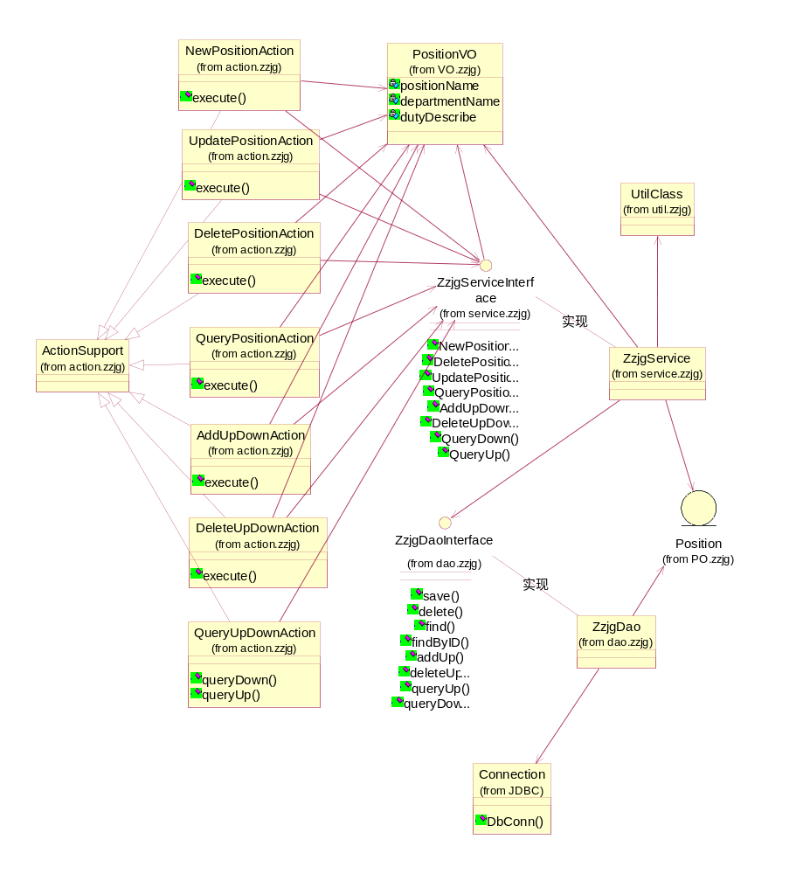

三、其它模块
（略）

注意:
系统实现的顺序是：从底层到高层，即：
建立数据库 → 编写连接类 → 编写DAO类（包括PO和VO） → 编写业务接口类 → 编写业务实现类 → 编写Controller类及SpringMVC配置文件 → 编写页面。

